Nama : Arin Dwi Padmasari

NIM : V3920010

Kelas : TID

Mata Kuliah : Praktik IoT

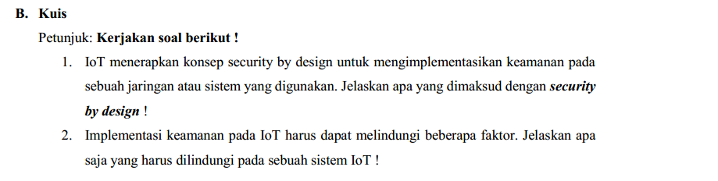

1. Security by Design (SbD) adalah jaminan keamanan yang di resmikam desain akun AWS, menyederhanakan audit dan juga mengantomasi kontrol keamanan.
2. Label RFID : RFID ini rentan terhadap ancaman keamanan dan privasi, memiliki sifat yang tidak memerlukan kontak langsung dan berkomunikasi secara nirkabel dengan memanfaatkan gelombang elektromagnetik, menyebabkan interaksi dengan label RFID dapat dilakukan tanpa kontak fisik sehingga mudah diserang tanpa terdeteksi.

WSN : Merupakan teknologi kunci yang memungkinkan terwujudnya IoT. Dengan WSN jaringan dan layanan dapat diintegrasikan menjadi infrastruktur IoT.